***Создать Deployment приложения, состоящего из контейнеров nginx и multitool.***

***Решить возникшую проблему с помощью ConfigMap.***

Для обеспечения лучшей безопасности и контроля ресурсов лучше создать отдельное пространство имен. Создаем Namespace nginx-space

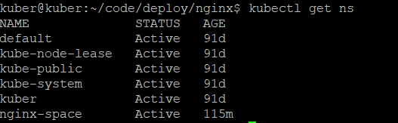

Проблема при запуске контейнеров была в том, что оба контейнера пытались использовать один порт. Заменим в ConfigMap значение HTTP_PORT на 1212.

***Продемонстрировать, что pod стартовал и оба конейнера работают.***





***Сделать простую веб-страницу и подключить её к Nginx с помощью ConfigMap. Подключить Service и показать вывод curl или в браузере.***

***Предоставить манифесты, а также скриншоты или вывод необходимых команд.***

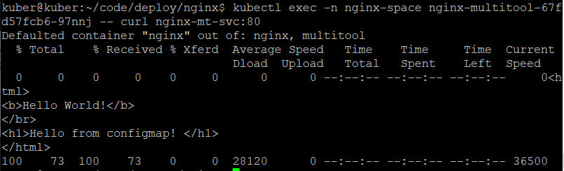

Манифесты прилагаются.